


REAL FEDERACIÓN ESPAÑOLA DE GOLF

c/ Arroyo del Monte 5 - 28035 MADRID - T: (34) 913 769 130 - F: (34) 915 563 290 - rfegolf@rfegolf.es - www.rfegolf.es

Circular 72/2011
PUNTUABLES NACIONALES JUVENILES REALE

(Cadete – Infantil – Alevín)

El Valle Golf (Categoría masculina)

Hacienda Riquelme Golf (Categoría femenina)

25-26 febrero 2012

La R.F.E.G. ha acordado en relación a estas pruebas puntuables para el ranking nacional lo siguiente:

FECHAS: 25-26 febrero 2012

LUGAR:

EL VALLE GOLF
(Categoría Masculina)
El Valle Golf Resort
Autovía Murcia-San Javier Km 4
30155 Baños y Mendigo (Murcia) Spain
Tel.: (+34) 968 033 002
e-mail: elvalle@murciagolfexperience.com

HACIENDA RIQUELME GOLF
(Categoría Femenina)
Hacienda Riquelme Golf Resort
Carretera MU-301 Km 15
30590 Sucina (Murcia) Spain
Tel.: (+34) 968 038 051
e-mail:
haciendariquelme@murciagolfexperience.com

INSCRIPCIONES:

Las inscripciones se realizarán online a través de nuestra página web, accediendo desde www.rfegolf.es a la sección “Inscripciones online /Entries online” del menú vertical de la derecha (2). La inscripción solamente la podrá realizar el propio jugador, club o federación territorial previo registro en la web con usuario y contraseña. (1). Si ya está registrado, accederá pulsando el botón “entrar”.

El cierre de inscripción será a las 23:59 horas del día 12 de febrero de 2012. El handicap a considerar para hacer el corte de admitidos y no admitidos será el handicap exacto que figure en la base de datos de la RFEG a las 10:00 hrs. del día 13. El listado de participantes se publicará al día siguiente del cierre en la página web. Una vez publicada la lista oficial de participantes se establece un plazo de 24 horas para subsanar posibles errores. Pasado este plazo, no se atenderá ninguna reclamación y las listas se considerarán definitivamente cerradas.

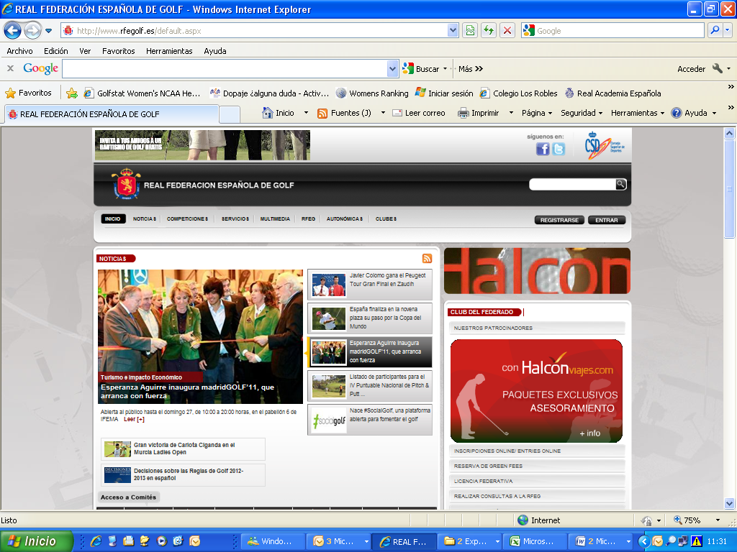

1

2

Nota: Es responsabilidad exclusiva del jugador cerciorarse de que su inscripción se procesa correctamente y, una vez publicadas las listas de participantes, de confirmar si ha sido admitido.

PARTICIPANTES:
Puntuable Nacional Masculino: Jugarán los 90 jugadores masculinos de handicap exacto más bajo (cadetes, infantiles y alevines), dejando 39 plazas como mínimo para jugadores infantiles y 6 plazas como mínimo para jugadores alevines (con hp. nacional), en caso de no cubrirse estas últimas plazas se cubrirán con jugadores infantiles.
Puntuable Nacional Femenino: Jugarán los 90 jugadoras femeninas de handicap exacto más bajo (cadetes, infantiles y alevines), dejando 39 plazas como mínimo para jugadoras infantiles y 6 plazas como mínimo para jugadoras alevines (con hp. nacional), en caso de no cubrirse estas últimas plazas se cubrirán con jugadores infantiles.
INVITACIONES: La RFEG se reserva 3 plazas como invitación para jugadores masculinos y 3 plazas para jugadoras femeninas, debiendo cumplir las siguientes condiciones:

a) Primero deberán ser socios del club; en caso de no haber suficientes podrán ser de la Territorial y si tampoco hubiese suficientes, estas plazas quedarán vacantes.
b) El handicap máximo permitido para los jugadores invitados será a criterio del C.T.J. en función de los cortes de handicap en cada categoría.

DERECHOS DE INSCRIPCIÓN: Se abonará directamente en el club.

Cadetes: 30 €
Infantiles y Alevines: 15 €

REGLAMENTO: Se adjunta copia del mismo.

ALOJAMIENTO: La RFEG recomienda el siguiente alojamiento (ver hoja adjunta). Las reservas las efectuarán directamente los jugadores a través de la empresa HOLE GOLF, S.L., antes del día 13 de febrero, cumplimentando la hoja de solicitud adjunta por e-mail: alfaro@holegolf.com

ENTRENAMIENTOS: Será gratuito para los jugadores el viernes 24 de febrero. Los jugadores deberán llamar directamente a los clubes para reservar la hora de salida, a partir del día 14 de febrero.

HORARIO DE JUEGO: El sábado 25 de febrero las salidas serán a partir de las 9:00 h. por el tee del 1. El domingo 26 de febrero serán a partir de las 8:30 h. El Comité de la Prueba podrá modificar estos horarios.

JUGADORES ADMITIDOS Y NO ADMITIDOS: Una vez cerradas las listas el día 13 de febrero, si se produce una baja será cubierta por el primer/a jugador/a no admitido/a de la categoría correspondiente y así sucesivamente. Las listas definitivas se cerrarán el 21 de febrero a las 10:00 hrs., no admitiéndose a partir de esa fecha y hora ninguna suplencia. Si con posterioridad a ese día y hora, algún jugador/a no puede participar, deberá comunicarlo por escrito mediante fax a la RFEG. En caso de que no lo haga y no haya un motivo muy justificado a juicio del C.T.J, quedará excluido de la siguiente prueba o la que determine el Comité de las organizadas por esta RFEG.

NORMATIVA ANTIDOPAJE: Os recordamos que, de acuerdo con la normativa recogida en la Ley Orgánica 7/2006, de 21 de noviembre, de protección de la salud y de lucha contra el dopaje en el deporte, todos los deportistas con licencia para participar en competiciones oficiales de ámbito estatal tendrán la obligación de someterse, en competición y fuera de competición, a los controles que determine la Comisión de Control y Seguimiento de la Salud y el Dopaje. Asimismo, deberán estar al corriente de la RESOLUCIÓN anual de la Presidencia del Consejo Superior de Deportes, por la que se aprueba la lista de sustancias y métodos prohibidos en el deporte (última publicación de 23 de diciembre de 2010: Lista 2011).
Para más información:
http://www.rfegolf.es/CommitteePaginas/SeldomCommittee_Home.aspx?CatId=24 y http://www.csd.gob.es/csd/salud/lucha-contra-el-dopaje/


En Madrid, 12 de diciembre de 2011
LUIS ÁLVAREZ DE BOHORQUES

SECRETARIO GENERAL

NOTA:

SISTEMA DE PUNTUACIÓN PARA EL RANKING 2012 Y CRITERIOS DE SELECCIÓN PARA LOS EQUIPOS JUVENILES 2012 – Consultar Circular Nº 64/2011- Ranking Juvenil 2012

Eventos 90 S.L. Tel. 948 24 10 51
SOLICITUDES POR e-mail: alfaro@holegolf.com

PUNTUABLE NACIONAL JUVENIL
FEMENINO: Hacienda Riquelme Best Golf, 25 y 26 de febrero 2012
MASCULINO: El Valle Golf, 25 y 26 de febrero 2012
SOLICITUD DE ALOJAMIENTO

DATOS PARA CONFIRMARLES LA SOLICITUD DE ALOJAMIENTO:
Apellidos: | Nombre:
Población: | Tlf. Móvil:
Teléfono: | Fax:
E-mail (IMPORTANTE):
Jugador (1) |  | Cat. | Hp.
Jugador (2) |  | Cat. | Hp.

Tarifas por unidad y noche, para solicitudes efectuadas a través de Eventos 90 S.L.
ESTABLECIMIENTO | Cat. | BLOQUEO | Tipo de Alojamiento | Tipo de Alojamiento | Tipo de Alojamiento | Desayuno | Cena
INTERCONTINENTAL  LA TORRE GOLF RESORT  En el La Torre C.G. A unos 8’ del Valle Golf y a unos 18’, en coche, del Golf H. Riquelme. Thai Room Spa, piscina climatizada, gimnasio, etc.  www.polarisworld.com | 5  ***** | 50 | Habitación  Individual-DUI  1 persona  95 €/noche  Con IVA | Habitación  Doble-2 camas  2 personas  115 €/n.  Con IVA | Habitación  Doble +  Supletoria  3 personas  135 €/n.  Con IVA | INCLUIDO  buffet | Menú  25 € persona  con IVA
INTERCONTINENTAL  MAR MENOR  En el C.G. Mar Menor. A unos 22’ del Valle Golf y a unos 20’, del Golf H. Riquelme, en coche. Thai Room Spa, piscina climatizada, gimnasio, etc.  www.marmenorresort.com | 5  ***** | 50 | Habitación  Individual-DUI  1 persona  95 €/noche  Con IVA | Habitación  Doble-2 camas  2 personas  100 €/n.  Con IVA | Habitación  Doble +  Supletoria  3 personas  130 €/n.  > 12 años  Con IVA | INCLUIDO  buffet | Menú  25 € persona  Con IVA
APARTAMENTOS  En El Valle Golf  En El Valle Golf. A unos 18’, en coche, del Golf H. Riquelme, Totalmente equipados e impecables, con 2 dormitorios.  Supermercado en el Golf.  No se incluye limpieza, ni desayuno  www.polarisworld.com | 2  llaves | 20 | Apartamento  2 Dormitorios  4 personas  243 €  Las 3 noches  Con IVA | Apartamento  2 Dormitorios  4 personas  243 €  Las 3 noches  Con IVA | Apartamento  2 Dormitorios  4 personas  243 €  Las 3 noches  Con IVA | NO INCLUIDO  En el Club de Golf | Hay Supermercado en el Golf
APARTAMENTOS  En H. Riquelme  En Hacienda Riquelme A unos 18’, en coche, del Valle Golf, Totalmente equipados e impecables, con 2 dormitorios.  Supermercado en el Golf  No se incluye limpieza, ni desayuno  www.polarisworld.com | 2  llaves | 20 | Apartamento  2 Dormitorios  4 personas  243 €  Las 3 noches  Con IVA | Apartamento  2 Dormitorios  4 personas  243 €  Las 3 noches  Con IVA | Apartamento  2 Dormitorios  4 personas  243 €  Las 3 noches  Con IVA | NO INCLUIDO  En el Club de Golf | Hay Supermercado en el Golf
Precios por habitación-apartamento y noche. IVA INCLUIDO. DUI: Doble, uso individual.
Apartamento compuesto de 2 habitaciones y totalmente equipados,
Acceso gratuito a la zona de Spa & Fitness con gimnasio abierto las 24hrs, piscina cubierta de 25 m, sauna y baño de vapor.

HOTEL SELECCIONADO

Fecha de llegada: Fecha salida

Habitación Individual-DUI: Doble: Doble + supletoria

APTO. EL VALLE – Nº personas: APTO. HACIENDA RIQUELME –Nº PAX

FECHA LÍMITE GARANTIA SOLICITUD: 13 de Febrero 2012
Se confirmará el alojamiento, una vez publicadas las listas de jugadores admitidos RFEG

REGLAMENTO
PUNTUABLES ZONALES Y NACIONALES JUVENILES 2012
(Alevines, Infantiles y Cadetes)

Podrán tomar parte todos los jugadores de nacionalidad española, sin perjuicio de lo establecido en la Disposición Adicional Segunda de Ley 19/2007, de 11 de julio, con handicap nacional (36), que cumplan 16 años o menos en el año 2012 que estén en posesión de la correspondiente licencia federativa en vigor.

Las pruebas se jugarán a 36 hoyos, en dos días consecutivos, 18 hoyos cada día, bajo la modalidad individual Stroke Play Scratch. Por causas climáticas y como excepción, se autoriza a que una jornada se traslade a otra fecha, siempre con consentimiento del Comité.

Zona 1: Andalucía.
Zona 2: Baleares y Cataluña.
Zona 3: Murcia y Valencia.
Zona 4: País Vasco.
Zona 5: Galicia y Principado de Asturias.
Zona 6: Castilla-La Mancha y Madrid.
Zona 7: Canarias.
Zona 8: Castilla-León, Extremadura.
Zona 9: Aragón, Cantabria, La Rioja y Navarra.

En cada zona se jugarán dos torneos puntuables. La Territorial que organice el zonal más la Real Federación Española de Golf designarán el Comité de la Prueba el cual decidirá en todo lo que afecte a la interpretación del presente reglamento. Los Jueces Árbitros serán designados por la R.F.E.G.

BARRAS: En los zonales: Amarillas y Rojas.
En los nacionales: Las que el Comité decida.

INSCRIPCIONES: En los zonales: Se enviarán por fax a la Territorial donde se celebre la prueba.
En los nacionales: Se enviarán por fax a la Real Federación Española de Golf.

CADDIES: No se permitirá a ningún participante llevar caddie ni coche. La infracción de esta norma dará lugar a la descalificación del jugador implicado.
Todo acompañante, familiar o amigo, tendrá que ir por el rough a 50 metros por detrás del jugador.
REGLAS DE JUEGO: La Prueba se jugará de conformidad con las Reglas de Golf aprobadas por la R.F.E.G. y las Locales que dicte el Comité de la Prueba.

DESEMPATES: En caso de empate entre dos o más jugadores se tendrán en cuenta los 18, 27, 30, 33, 34 y 35 mejores últimos hoyos (los últimos hoyos serán siempre los últimos del campo, independientemente de por qué tee haya salido). En caso de suspensión de una jornada, se tendrán en cuenta los 9, 12, 15 16 y 17 mejores últimos hoyos.

TROFEOS: La R.F.E.G. dará trofeos al primer y segundo clasificados scratch masculino y femenino, cadetes e infantiles (8 trofeos). A estos efectos cada prueba es independiente, optando exclusivamente a los trofeos de su categoría.

NÚMERO DE PARTICIPANTES EN CADA PRUEBA:

En el Puntuable Nacional Masculino: Jugarán los 90 jugadores masculinos de handicap exacto más bajo (cadetes, infantiles y alevines), dejando 39 plazas como mínimo para jugadores infantiles y 6 plazas como mínimo para jugadores alevines (con hp. nacional.), en caso de no cubrirse estas últimas plazas se cubrirán con jugadores infantiles.

En el Puntuable Nacional Femenino: Jugarán las 90 jugadoras femeninas de handicap exacto más bajo (cadetes, infantiles y alevines), dejando 39 plazas como mínimo para jugadoras infantiles y 6 plazas como mínimo para jugadores alevines (con hp. nacional.), en caso de no cubrirse estas últimas plazas se cubrirán con jugadores infantiles.

En los Zonales podrá ser a criterio de la Territorial, recomendándose 90 jugadores, dedicando el 60% a jugadores masculinos y 40 % a femeninas (en caso de ser menor el número de participantes hacer la misma proporción, salvo que no sea posible debiéndose de consultar en tal caso al CTJ de la RFEG la nueva distribución antes de emitir la circular).
Los cortes de hándicap se harán según el siguiente criterio: Participarán los jugadores de hándicap exacto más bajo, dejando un 37% de plazas como mínimo para jugadores infantiles y un 13% de plazas como mínimo para jugadores alevines (con hándicap nacional), en caso de no cubrirse estas últimas plazas se cubrirán con jugadores infantiles. Independientemente de la categoría del participante siempre prevalecerá el jugador con hándicap exacto más bajo (Aclaración: La categoría cadete engloba a todos los jugadores menores de 16 años – es decir, un jugador infantil, alevín y benjamín es cadete).
Para cualquier variación en el número de participantes se deberá contar con la aprobación del CTJ de la RFEG.

Para participar en los puntuables zonales es condición estar federado por la zona. Si alguno por razón de estudios o residencia se encuentra desplazado a otra zona, deberá ponerlo en conocimiento del Comité Técnico Juvenil, que podrá autorizar su participación en su zona de estudios o residencia. Una vez jugado el primer puntuable el siguiente deberá jugarlo en esa misma zona.

NOTA: SISTEMA DE PUNTUACIÓN PARA EL RANKING 2012 Y CRITERIOS DE SELECCIÓN PARA LOS EQUIPOS JUVENILES 2012 – Consultar Circular Nº 64/2011- Ranking Juvenil 2012

